**МУНИЦИПАЛЬНОЕ АВТОНОМНОЕ УЧРЕЖДЕНИЕ ДОПОЛНИТЕЛЬНОГО ОБРАЗОВАНИЯ**

**ОДИНЦОВСКИЙ ЦЕНТР ЭСТЕТИЧЕСКОГО ВОСПИТАНИЯ**

Методическая разработка

«Квест «Это что за птица?»

Автор-составитель:

Штанько Ольга Владимировна

педагог дополнительного образования

г. Одинцово, 2024 г.

Квест «Это что за птица?» по одноименной сказке Владимира Сутеева для детей 6-7 лет.

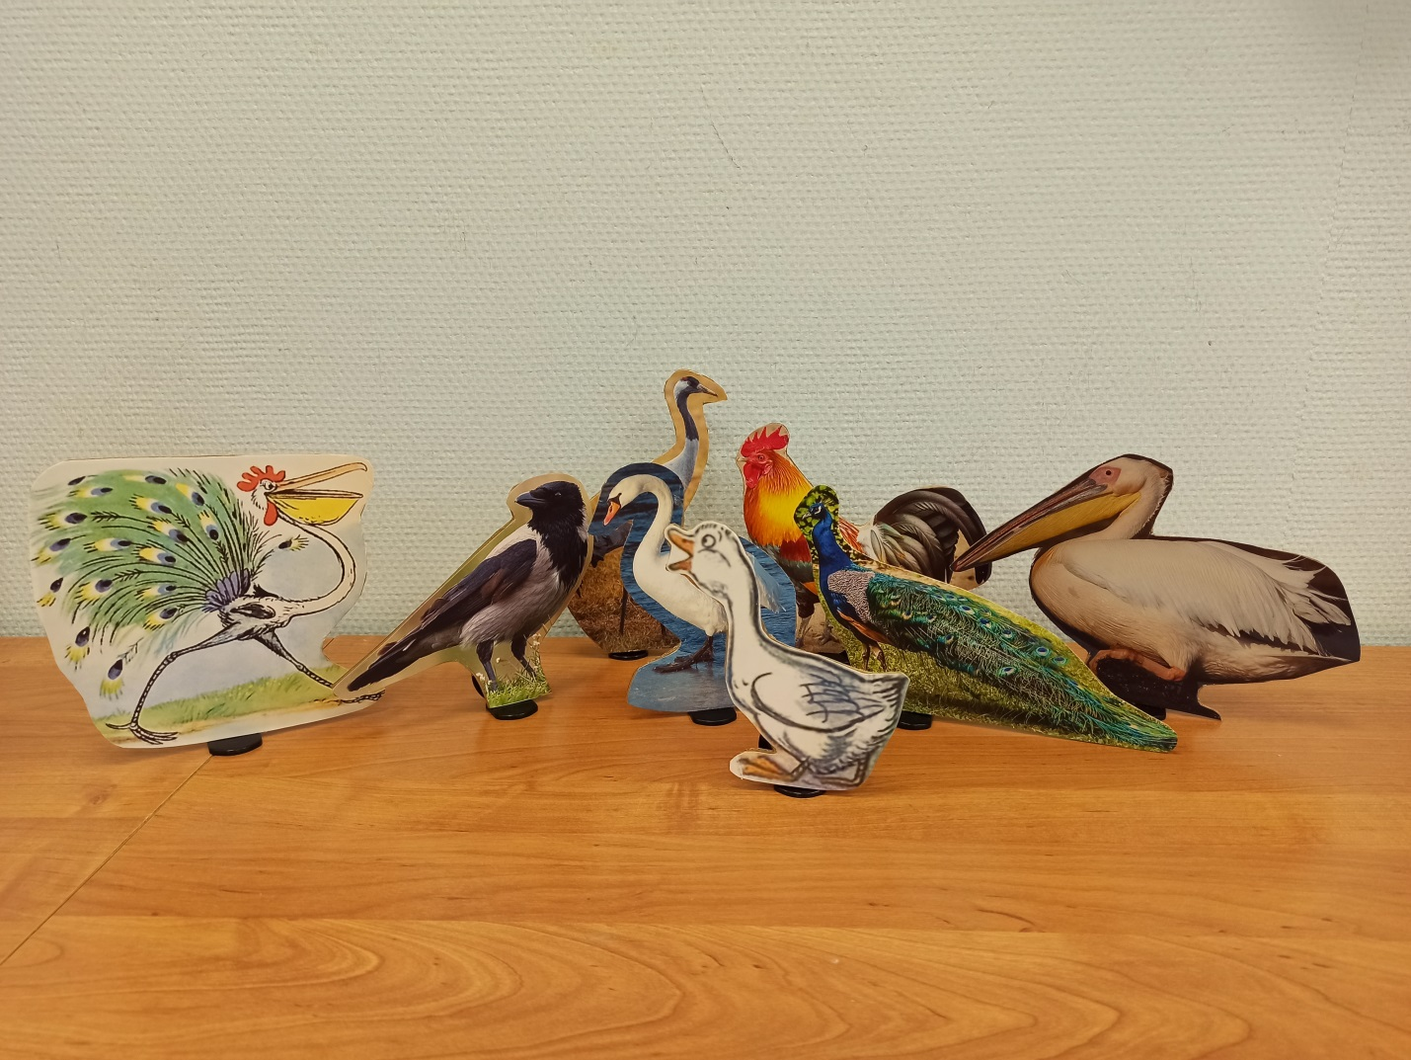Проводится в кабинете.

На партах расставлены изображения птиц - героев сказки.

Рядом находится лист с заданием. Нужно отгадать слово. Это слово – подсказка, к какой птице следует идти дальше.

Зашифрованные слова и точки маршрута:

Шея (Лебедь)

Клюв (Пеликан)

Ноги (Журавль)

Крылья (Ворона)

Хвост (Павлин)

Гребешок (Петух).

В конце дети разгадывают кроссворд.

По ссылке можно найти карточки с азданиями.

<https://disk.yandex.ru/i/UpnGYtxMRElMLA>

**Кроссворд к теме «Птицы»**

|  |  |  |  |  |  |  |  |  |  |  |  |  |  |  |  |
| --- | --- | --- | --- | --- | --- | --- | --- | --- | --- | --- | --- | --- | --- | --- | --- |
|  |  | |  |  |  |  |  |  |  |  |  |  | | |  |
| 8 |
| 5 |  | 9 | 12 | 13 | 14 |
|  | 7 |  |  | 11 |  |  |  |
| 2 | 3 |  | 6 |  |  |  |  |  |  |  |
| 1П | Т | И | 4Ц | Ы | - | Н | А | Ш | И | 10Д | Р | У | З | Ь | 15Я |
|  |  |  |  |  |  |  |  |  |  |  |  |  |  |  |  |
|  |  |  |  |  |  |  |  |  |  |  |  |  |
|  |  |  |  |  |  | |  |  |  |  |
|  |  |  |  |  |  |  |  |
|  | | | |  |  |  |

1. Всех я вовремя бужу,

Хоть часов не завожу. (Петух)

1. Самая большая птица в мире. (Страус)
2. Небольшая пестрая птица  
   Не боится зимой простудиться,  
   Угощенье наше ей снится.  
   Прилетает к нам часто … (Синица)
3. На одной ноге стоит, в воду пристально глядит.

Тычет клювом наугад — ищет в речке лягушат. (Цапля)

5. Всю ночь летают — мышей добывают.

А станет светло — спать летят в дупло. (Совы)

6. Чернокрылый, красногрудый, и зимой найдет приют:

Не боится он простуды — с первым снегом тут как тут! (Снегирь)

7. Всех прилетных птиц черней,  
 Чистит пашню от червей.  
 Взад-вперед по пашне вскачь.  
 А зовется птица …(грач)

8. В лесу на ветке она сидит,  
 Одно «ку-ку» она твердит,  
 Года она нам всем считает,  
 Птенцов своих она теряет.  
 «Ку-ку» то там то тут,  
 Как птицу эту зовут?(Кукушка)

9. Съем червя, попью водицы, хлебных крошек поищу,

А потом снесу яичко, ребятишек угощу. (Курица)

10. Кто в беретке ярко-красной,

В черной курточке атласной?

На меня он не глядит,

Все стучит, стучит, стучит. (Дятел)

11. Непоседа пестрая, птица длиннохвостая,

Птица говорливая, самая болтливая. (Сорока)

12. Посмотрите на балкон:  
 Он с утра воркует тут.  
 Эта птица — почтальон,  
 Пролетит любой маршрут. (Голубь)

13. В певчем деле эта птица,  
 Прямо скажем мастерица,  
 Родственник он воробья  
 И напарник соловья. (Дрозд)

14. По лужку он важно бродит, из воды сухим выходит,

Носит красные ботинки, дарит мягкие перинки. (Гусь)

15. Птица сверху налетает и цыплят внизу хватает. (Ястреб)

По горизонтали в выделенных клетках читается ключевое предложение «Птицы – наши друзья», которое служит для проверки правильности ответов.

**Кроссворд к теме «Птицы»** (**без ответов)**

|  |  |  |  |  |  |  |  |  |  |  |  |  |  |  |  |
| --- | --- | --- | --- | --- | --- | --- | --- | --- | --- | --- | --- | --- | --- | --- | --- |
|  |  | |  |  |  |  |  |  |  |  |  |  | | |  |
| 8 |
| 5 |  | 9 | 12 | 13 | 14 |
|  | 7 |  |  | 11 |  |  |  |
| 2 | 3 |  | 6 |  |  |  |  |  |  |  |
| 1 |  |  | 4 |  |  |  |  |  |  | 10 |  |  |  |  | 15 |
|  |  |  |  |  |  |  |  |  |  |  |  |  |  |  |  |
|  |  |  |  |  |  |  |  |  |  |  |  |  |
|  |  |  |  |  |  | |  |  |  |  |
|  |  |  |  |  |  |  |  |
|  | | | |  |  |  |

1. Всех я вовремя бужу,

Хоть часов не завожу.

1. Самая большая птица в мире.
2. Небольшая пестрая птица  
   Не боится зимой простудиться,  
   Угощенье наше ей снится.  
   Прилетает к нам часто …
3. На одной ноге стоит, в воду пристально глядит.

Тычет клювом наугад — ищет в речке лягушат.

5. Всю ночь летают — мышей добывают.

А станет светло — спать летят в дупло.

6. Чернокрылый, красногрудый, и зимой найдет приют:

Не боится он простуды — с первым снегом тут как тут!

7. Всех прилетных птиц черней,  
 Чистит пашню от червей.  
 Взад-вперед по пашне вскачь.  
 А зовется птица …

8. В лесу на ветке она сидит,  
 Одно «ку-ку» она твердит,  
 Года она нам всем считает,  
 Птенцов своих она теряет.  
 «Ку-ку» то там то тут,  
 Как птицу эту зовут?

9. Съем червя, попью водицы, хлебных крошек поищу,

А потом снесу яичко, ребятишек угощу.

10. Кто в беретке ярко-красной,

В черной курточке атласной?

На меня он не глядит,

Все стучит, стучит, стучит.

11. Непоседа пестрая, птица длиннохвостая,

Птица говорливая, самая болтливая.

12. Посмотрите на балкон:  
 Он с утра воркует тут.  
 Эта птица — почтальон,  
 Пролетит любой маршрут.

13. В певчем деле эта птица,  
 Прямо скажем мастерица,  
 Родственник он воробья  
 И напарник соловья.

14. По лужку он важно бродит, из воды сухим выходит,

Носит красные ботинки, дарит мягкие перинки.

15. Птица сверху налетает и цыплят внизу хватает.

По горизонтали в выделенных клетках читается ключевое предложение «Птицы – наши друзья», которое служит для проверки правильности ответов.

Фотографии птиц для печати.

